Nom : …………………………………………… Date : …………/……………/……………
Synthèse : les 4 zones que nous avons observées
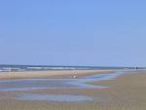

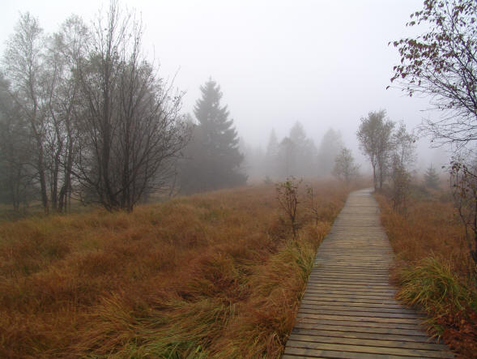
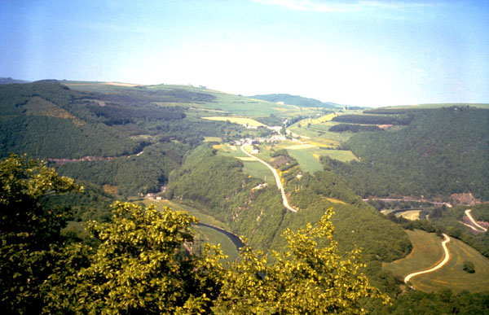
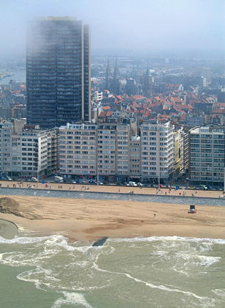
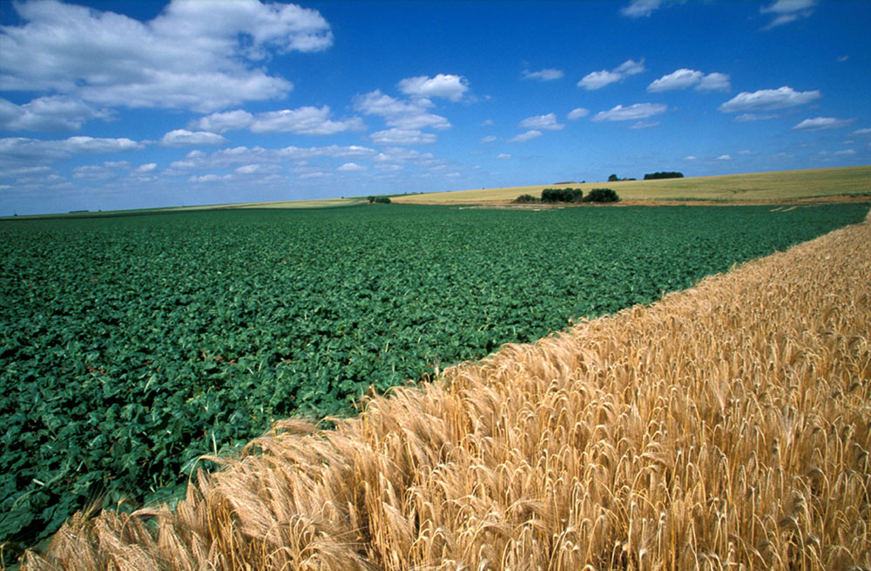
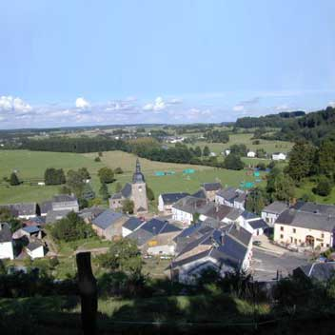
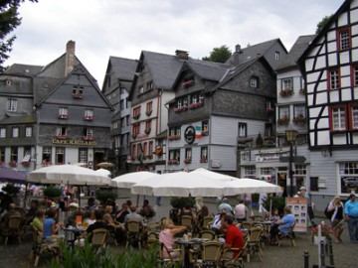
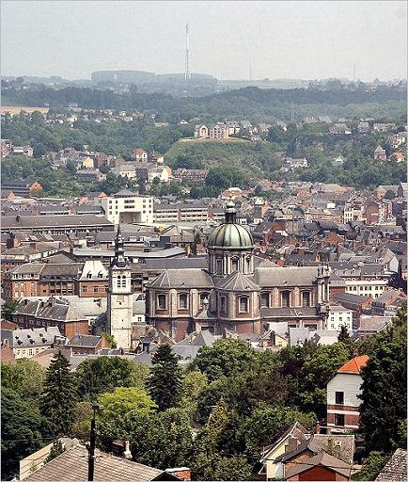
2) C’est le point le plus bas de la Belgique. Il y a beaucoup d’immeubles à appartements et des grosses villas. C’est un paysage principalement composé de dunes.
=……………………………………………………..
3) Il s’agit d’un paysage vallonné sur lequel s’étendent beaucoup de forêts de conifères, d’espaces verts. Le tourisme y est assez fréquent.
= …………………………………………………….
4) Il s'agit de très vieilles collines composées de landes dénudées, de tourbières, de marais,...le sol y est très pauvre.
Le signal de Botrange est caractéristique de la haute altitude de cette zone belge. Il est le point culminant : 694m.
= …………………………………………………..
1) Il s’agit d’une zone où l’agriculture est abondante. Des grosses fermes sont donc dispersées un peu partout. Des bosquets sont nombreux. C’est un paysage rural principalement.
=…………………………………………………….

